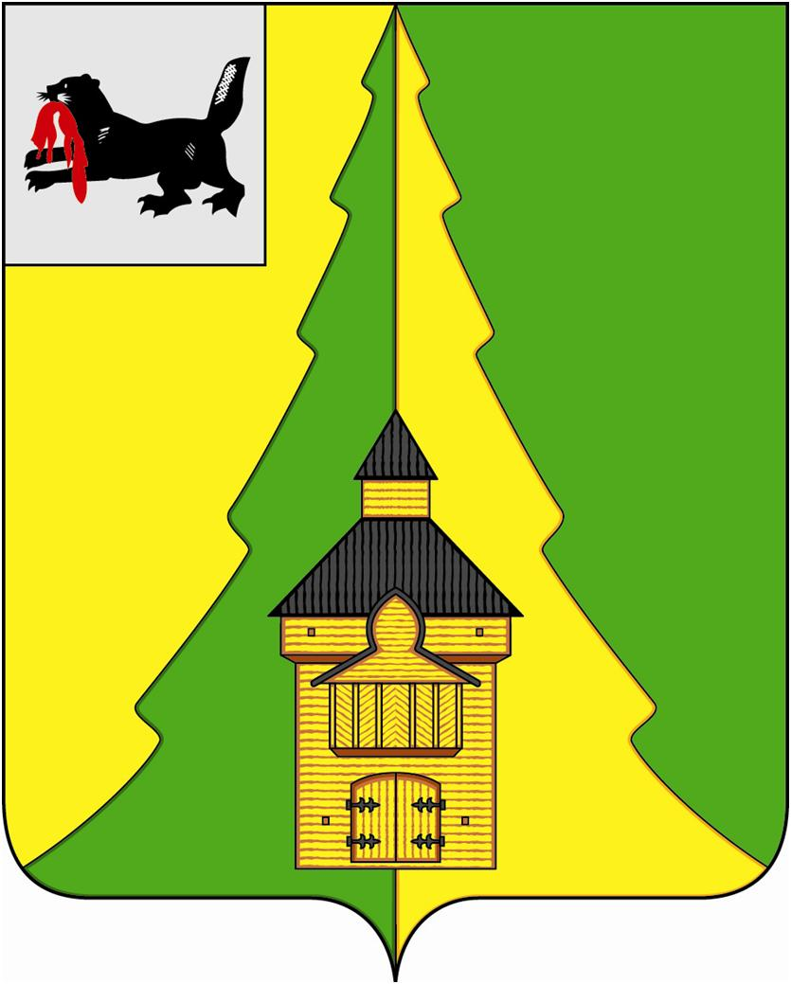
Российская Федерация
Иркутская область
Нижнеилимский муниципальный район
АДМИНИСТРАЦИЯ

ПОСТАНОВЛЕНИЕ

От «20» мая 2021 г. № 449
г. Железногорск-Илимский

«О создании комиссии по оценке причиненного ущерба имуществу граждан в результате пожара, произошедшего на территории Дальнинского сельского поселения»

В целях защиты прав и интересов граждан, в соответствии со статьей 18 Федерального закона от 21.12.1994 г. № 68-ФЗ «О защите населения территории от чрезвычайных ситуаций природного и техногенного характера», руководствуясь Федеральным законом от 06.10.2003 № 131-ФЗ «Об общих принципах организации местного самоуправления в Российской Федерации», ст. 47 Устава муниципального образования «Нижнеилимский район», администрация Нижнеилимского муниципального района

ПОСТАНОВЛЯЕТ:

- 1. Создать комиссию по оценке причиненного ущерба имуществу граждан в результате пожара, произошедшего на территории Дальнинского сельского поселения и утвердить ее состав согласно приложению к настоящему постановлению.
- Настоящее постановление подлежит опубликованию в периодическом печатном издании «Вестник Думы и администрации Нижнеилимского муниципального района» и на официальном сайте муниципального образования «Нижнеилимский район».
- Контроль за исполнением данного постановления оставляю за собой.

И.о. мэра района Цвейгарт

Рассылка: в дело – 2, ГО и ЧС, ДУМИ, Дума, Шакиряновой Т.В.
31818 О.Н. Данилова

Приложение

к постановлению администрации Нижнеилимского муниципального района

№ 449 от «20» мая 2021 года

Состав

комиссии по оценке причиненного ущерба имуществу граждан в результате пожара, произошедшего на территории Дальнинского сельского поселения

Председатель комиссии:
Цвейгарт Виктор Викторович | и.о. мэра Нижнеилимского муниципального района

Заместитель председателя:
Субботкина Ника Михайловна | начальник юридического отдела администрации Нижнеилимского муниципального района

Секретарь комиссии:
Чубенко Ирина Валентиновна | и.о. начальника ДУМИ администрации Нижнеилимского муниципального района

Члены комиссии:
Сапранков Сергей Викторович | специалист отдела по ГОиЧС администрации Нижнеилимского муниципального района
Моисеева Олеся Андреевна | главный специалист по правовым вопросам ДУМИ администрации Нижнеилимского муниципального района
Полезнюк Елена Сергеевна | заместитель директора ОГКУ «УСЗН Нижнеилимского района»
Черезова Ольга Владимировна | заместитель директора ОГБУ СО «КЦСОН Нижнеилимского района»
Лихачев Евгений Вениаминович | председатель Думы Нижнеилимского муниципального района
Смирнова Татьяна Михайловна | глава Дальнинского сельского поселения

И.о. мэра района Цвейгарт

